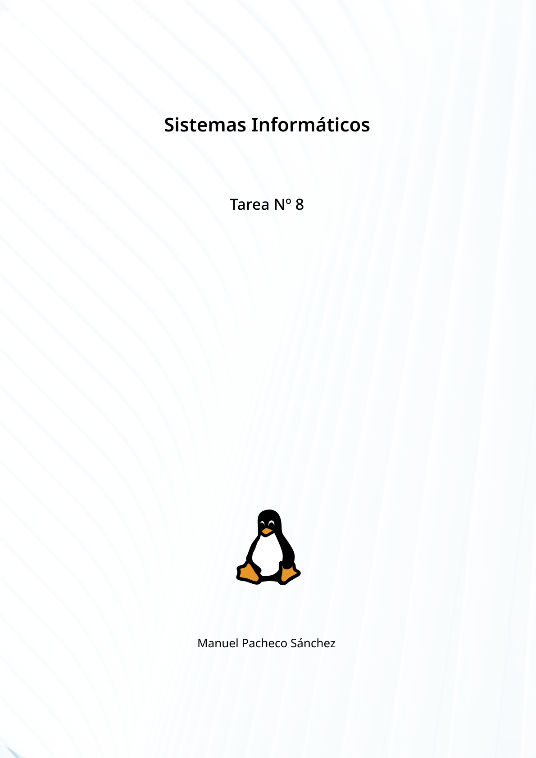

**Actividad 1. Administración de usuarios**

La empresa IOSystem está compuesta por 3 departamentos cuya plantilla la forman los siguientes trabajadores:

• Marketing: Francisco Lirola, Pepe Escarabajal, Celedonio Pérez y Paula Pérez, siendo ésta última la jefa del departamento.

• Dirección: el/la alumno/a que realiza la tarea.

• Contabilidad: Rubén Sánchez y Antonio Fernández, siendo Rubén Sánchez el responsable del departamento. Mediante comandos desde el terminal:

• Crea los usuarios que van a utilizar el servidor nombrándolos con la inicial del nombre y el primer apellido, por ejemplo, Francisco Lirola sería flirola.

• Crea un grupo de usuarios para cada departamento incluyendo en cada uno de ellos los usuarios correspondientes.

Primero, vamos a crear los usuarios necesarios para ambos departamentos.

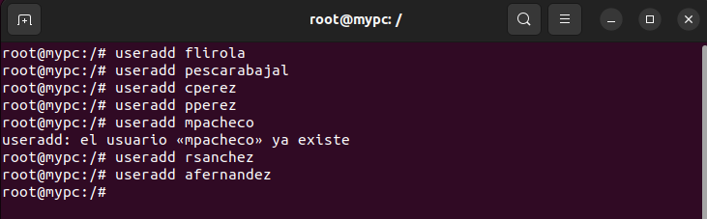

Casualmente, mi usuario se llama igual que se llamaría con el patrón de nombres que nos da el ejercicio, por eso aparece como que ya existe.

Ahora, vamos a crear los grupos que se nos piden.

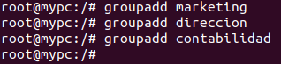

Y ahora, vamos a añadir cada usuario a su grupo.

Grupo de marketing:

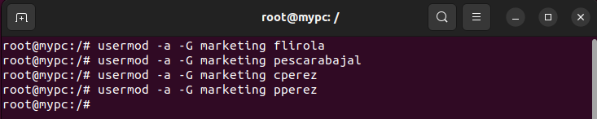

Grupo de dirección:

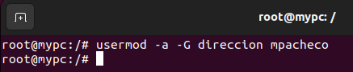

Grupo de contabilidad:

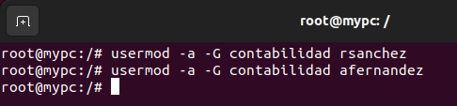

Y ahora vamos a crear los grupos para los jefes de departamentos:

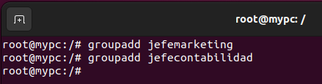

Y vamos a añadir a los jefes de departamento a sus grupos.

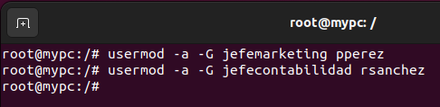

**Actividad 2. Permisos**

La información con la que trabajan los usuarios se encuentra en los directorios siguientes:

• /home/iosystem/marketing: pertenece a la jefa de marketing y al grupo marketing.

• /home/iosystem/direccion: pertenece al encargado de dirección y al grupo dirección.

• /home/iosystem/contabilidad: pertenece al responsable de contabilidad y al grupo contabilidad.

Primero vamos a crear estos directorios y hacer que correspondan a los usuarios propietarios y a los grupos que se nos pide.

Primero, creamos los directorios con **mkdir -p** + la ruta donde queramos crear dicho directorio, por ejemplo:

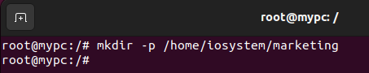

Vamos a hacer esto con los dos directorios restantes:

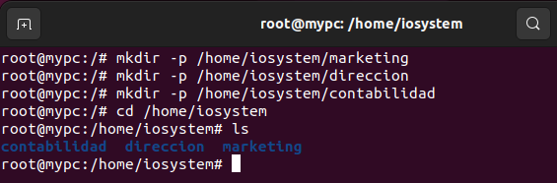

Como podemos ver gracias al comando **ls**, todos estos directorios se han creado correctamente.

Ahora, vamos a asignar cada directorio a su propietario. Para ello, vamos a usar el comando **chown**.

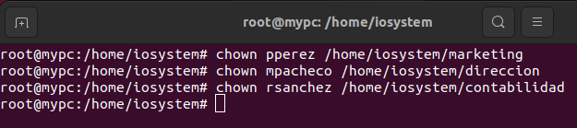

A este comando debemos indicarle el usuario propietario y la ruta del directorio cuya propiedad posee.

Con el comando **getfacl** podemos ver qué usuario es el propietario de un directorio:

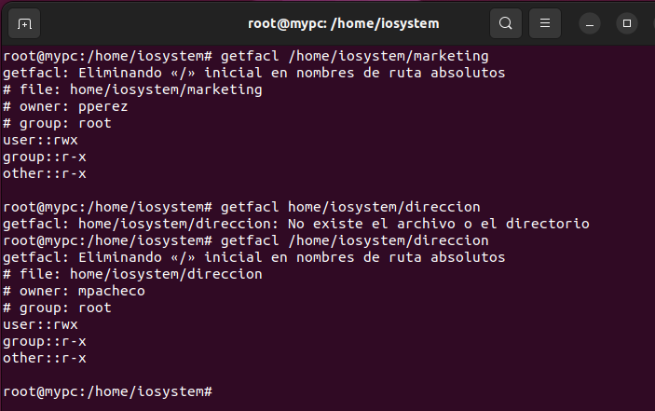

Y ahora, vamos a asignar estos directorios a sus grupos, con el comando **chgrp**.

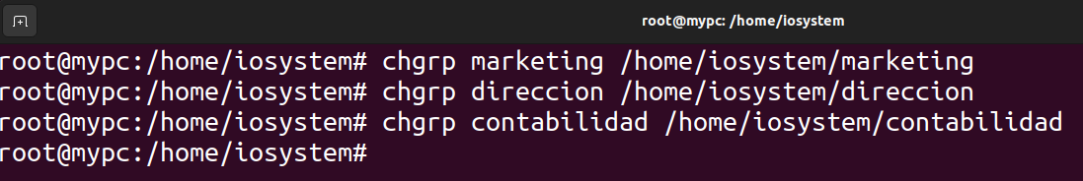

De nuevo con **getfacl** podemos ver que grupo está asignado a un directorio:

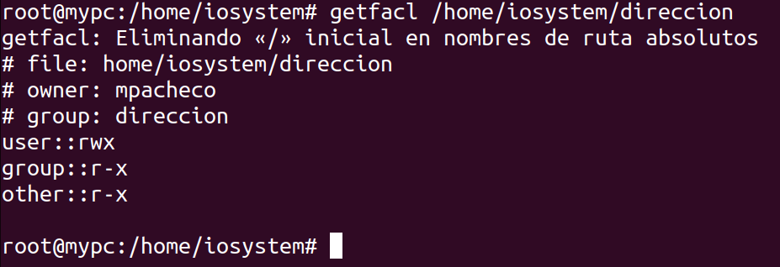

Asigna a los directorios anteriores las siguientes restricciones de seguridad:

• /home/iosystem/marketing: con permisos de lectura, escritura y ejecución para todos los usuarios del grupo marketing y para el encargado de dirección. El resto de usuarios del sistema tienen acceso solamente con el permiso de lectura.

Para realizar la asignación de estos permisos, usamos el comando **chmod**. Existen varias formas o notaciones de otorgar estos permisos. Yo voy a usar la notación octal, donde le otorgamos al comando 3 dígitos. El primero hace referencia a los permisos del propietario, el segundo dígito a los permisos del grupo y el tercer dígito a los permisos para el resto de usuarios.

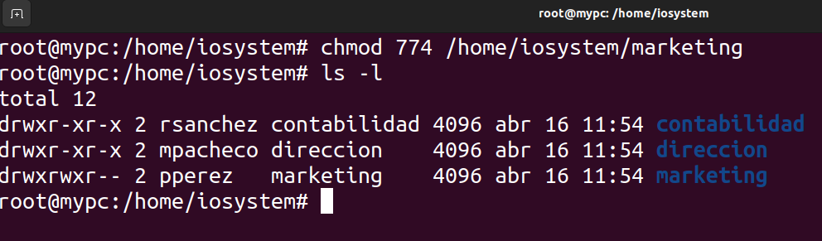

También se nos pide que demos permisos de lectura, escritura y ejecución sobre este directorio al encargado de dirección. Para dar permisos sobre un directorio a un usuario que no es ni propietario ni pertenece a su grupo, usamos el comando **setfacl**, señalizando qué permisos queremos otorgarle sobre qué directorio.

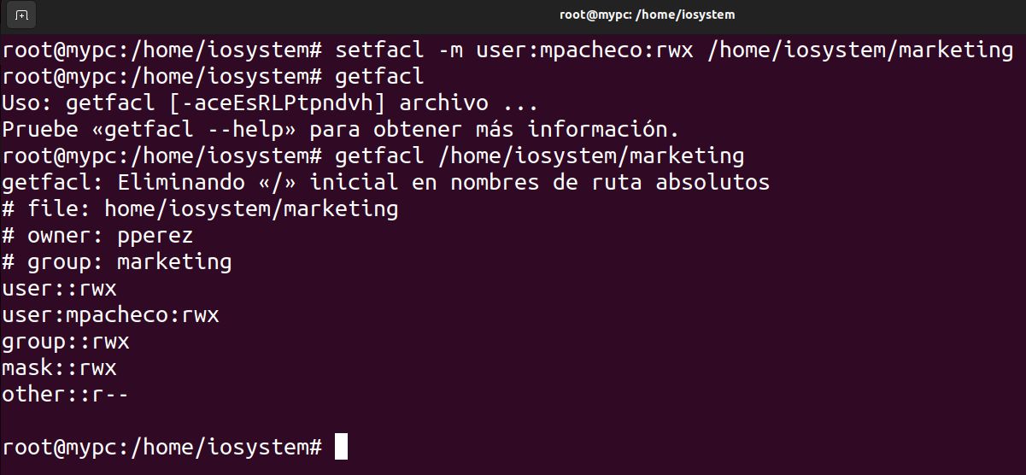

• /home/iosystem/direccion: con permisos de lectura, escritura y ejecución para todos los usuarios presentes y/o futuros del grupo dirección y para el usuario que realiza las tareas de ayudante de dirección (responsable de contabilidad) permisos de lectura y escritura. Para el resto de usuarios del sistema debe ser denegado cualquier permiso.

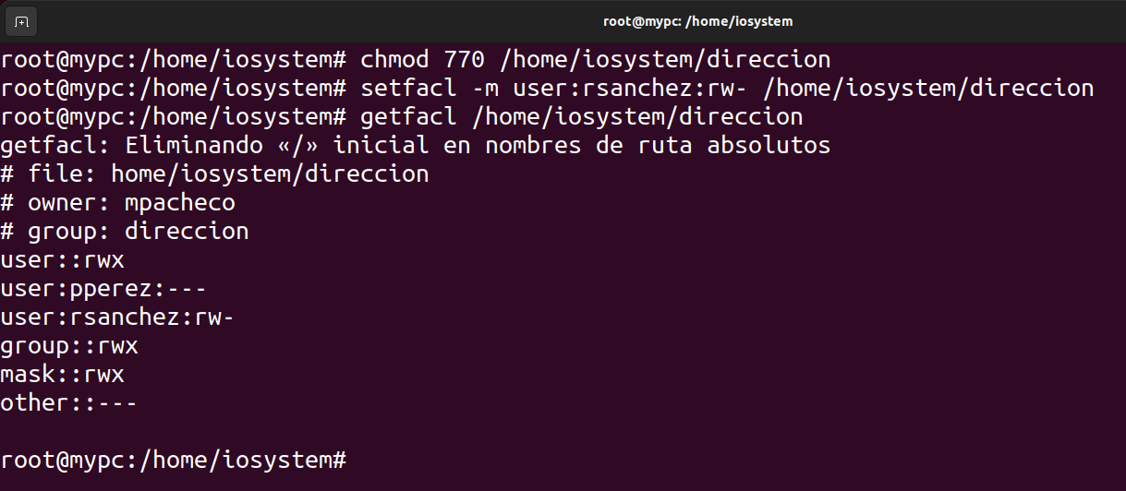

Aparece el usuario “pperez” en la lista porque accidentalmente le di permisos pensando que era el encargado de contabilidad. Dichos permisos han sido removidos.

• /home/compartida/contabilidad: con permisos de lectura, escritura y ejecución para todos los usuarios del grupo de contabilidad y para el encargado de dirección, y con permisos de lectura y escritura la jefa de marketing. Para el resto de usuarios ningún permiso.

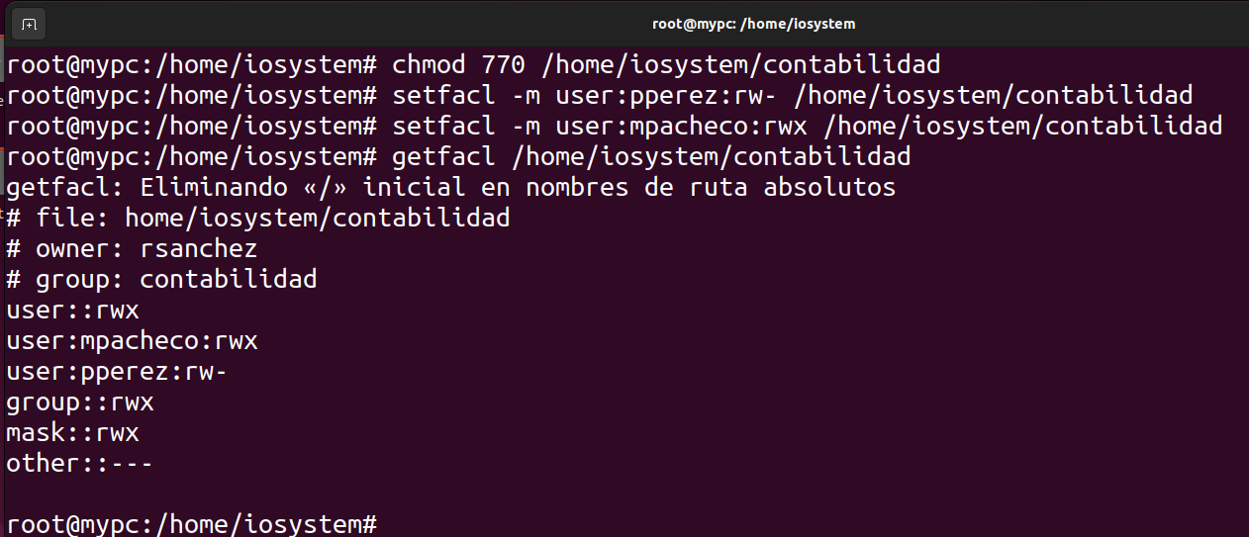

**Actividad 3. Monitorización del sistema**

Utiliza los diferentes comandos que hemos visto para monitorizar los siguientes elementos del sistema:

• Disco duro.

• Procesos.

Para realizar la monitorización de nuestros discos duros, usamos el comando **df**, el cual nos devuelve información del espacio utilizado y el espacio libre de las diferentes particiones que tengamos en nuestro equipo.

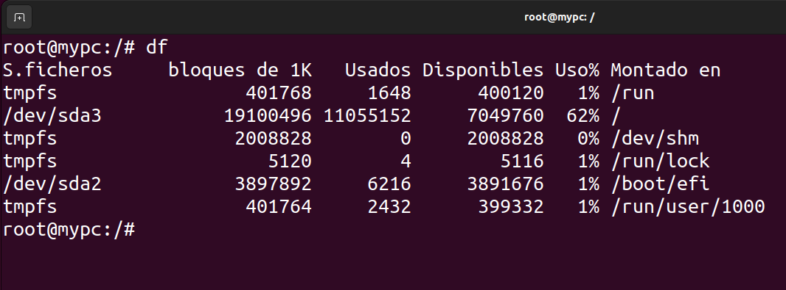

Para la monitorización de los procesos en ejecución de nuestro equipo, usamos el comando **ps**.

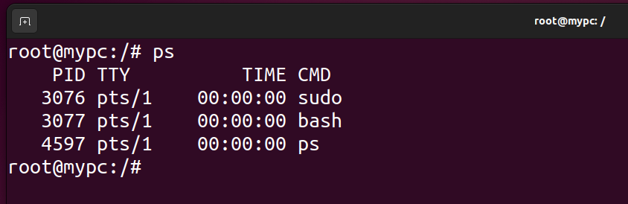

Podemos ver también todos los procesos que han sido ejecutados en nuestra sesión con el añadiendo el parámetro **-A**.

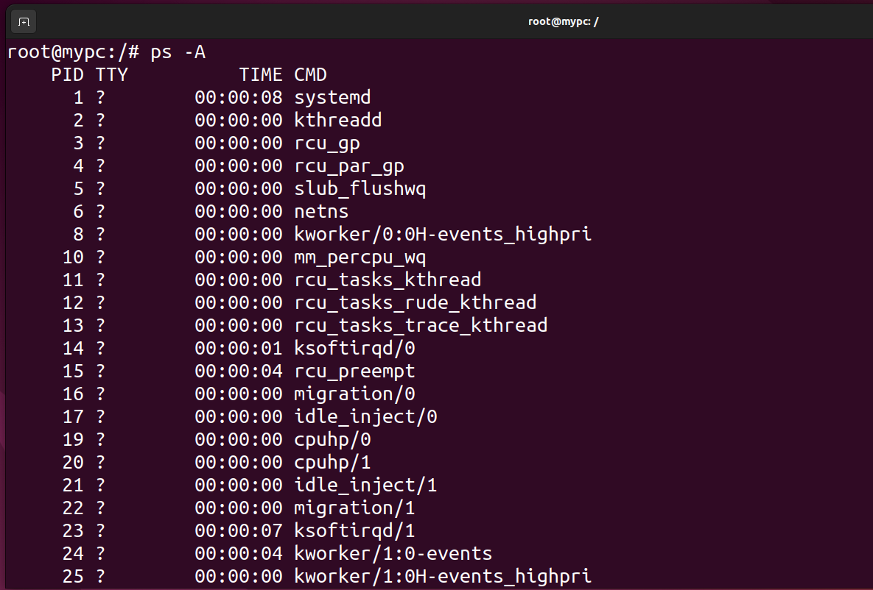

**Actividad 4. Copias de seguridad**

Realiza una copia de seguridad con cualquiera de las herramientas vistas en la unidad de la carpeta de trabajo de un usuario del sistema en el directorio copiaseguridad. Para ello el directorio tendrá que ser creado en /home/copiaseguridad.

Antes que nada, vamos a crear el directorio que se nos pide para almacenar nuestra copia de seguridad.

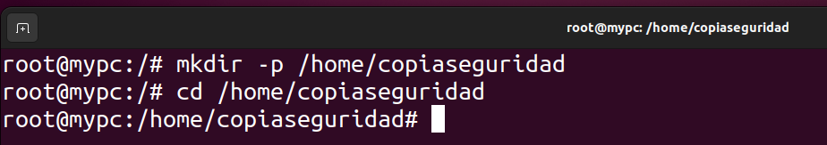

Para crear la copia de seguridad, usamos el comando **tar cvf**, especificando el directorio donde queremos guardar nuestra copia de seguridad y el nombre de la copia, especificando el tipo de archivo, que va a ser un comprimido como por ejemplo “tgz”, y el directorio del que vamos a hacer la copia de seguridad.

